МИНИСТЕРСТВО НАУКИ И ВЫСШЕГО ОБРАЗОВАНИЯ РОССИЙСКОЙ ФЕДЕРАЦИИ

### федеральное государственное автономное образовательное учреждение высшего образования

«САНКТ-ПЕТЕРБУРГСКИЙ ГОСУДАРСТВЕННЫЙ УНИВЕРСИТЕТ АЭРОКОСМИЧЕСКОГО ПРИБОРОСТРОЕНИЯ»

(ГУАП)

КАФЕДРА №6

Преподаватель

кандидат технических наук, Мателенок И.В.

доцент

Отчёт

по практической работе №2

по дисциплине БЕЗОПАСНОСТЬ ЖИЗНЕДЕЯТЕЛЬНОСТИ

на тему: «РАСЧЁТ ОСВЕТИТЕЛЬНОЙ УСТАНОВКИ»

Работу выполнил

студент гр. 4941 Н.С. Горбунов

Санкт-Петербург

2021

|  |  |  |  |
| --- | --- | --- | --- |
| **Вариант № 7** | | | |
| Цех | | | Металлопокрытий |
| Операция | | | Промывка |
| Характер выполняемых работ | Тяжесть работ | | IIа |
| Разряд и подразряд зрительных работ | | IIIа |
| Характеристика помещения | Микроклимат | температура, 0С | 27 |
| влажность, % | 90 |
| Кратность воздухообмена, 1/ч | | 0,6 |
| Освещение рабочего места | общее- Е,лк | 120 |
| местное -Е, лк | 0 |
| Размеры помещения | длина L, м | 18 |
| ширина B, м | 15 |
| высота H, м | 3 |
| Вредные вещества | | | Метиловый спирт |
| Концентрация, мг/м3 (Сmax/Ссс) | | | 20/- |
| Зона размещения электрооборудования | | | В-1 |
| Напряжение питания U, В | | | 12 |
| Метеоусловия | температура воздуха на улице, 0С | | 20 |
|  | влажность воздуха на улице (относительная), % | | 40 |

**Расчёт осветительной установки:**

1. Освещение рабочего места:

-общее 120 лк

-местное 0 лк

2) Разряд и подразряд зрительных работ: IIIa

3) Нормы на освещенность Eно = 200 лк

4) Размеры помещения:

Длина 18м

Ширина 15м

Высота 3 м

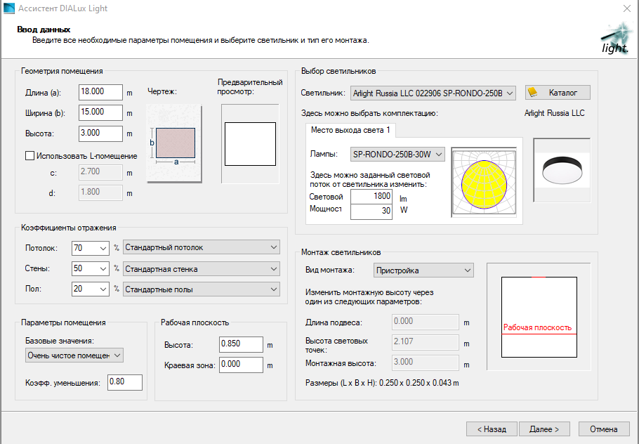

Рисунок 1. Настройки помещения

5)Тип светильников

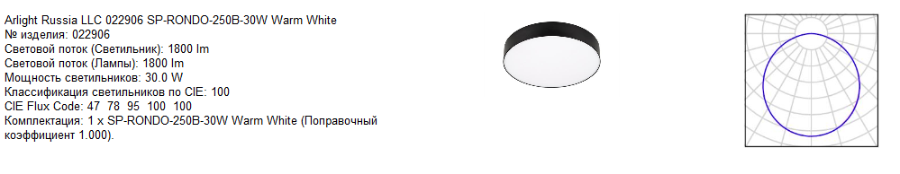

6)Расположение светильников

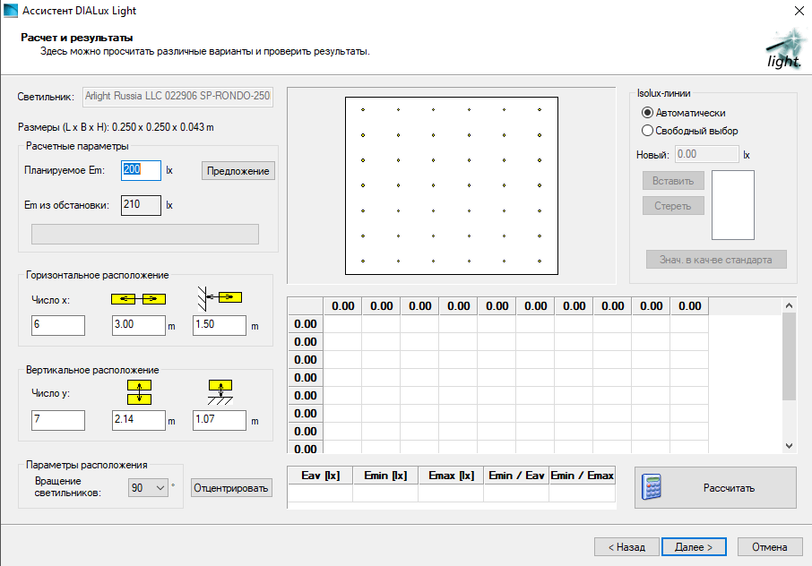

Рисунок 2. Настройки расположения светильников

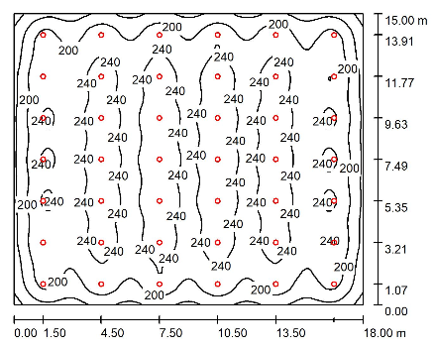

Рисунок 3. Расчёт положения светильников

7) Таблица расчётов освещённости

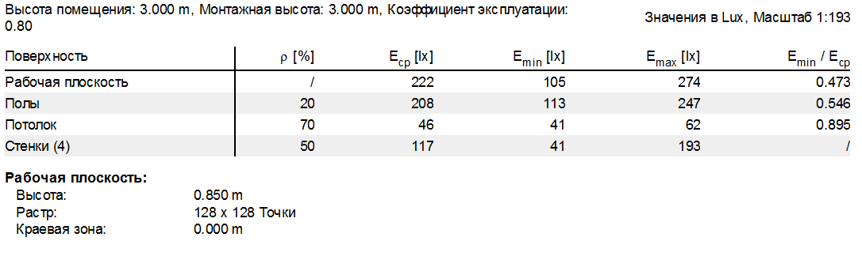

Рисунок 4. Расчёт освещённости

8)Общий световой поток и общая мощность осветительной системы

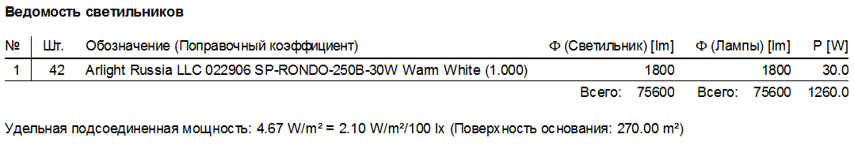

Рисунок 5. Результаты расчёта светового потока и общей мощности осветительной системы.

Вывод:

В программном продукте DIALux 4.13 Light я рассчитал нужную конфигурацию осветительной системы под норму на освещённость для данного помещения (200+-20 люкс).